ÁNGELA MARÍA AMAYA ARIAS
angela.amaya@uexternado.edu.co
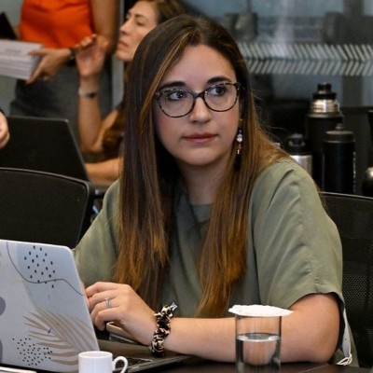
Abogada de la Universidad Externado de Colombia, Máster en Especialización e Investigación en Derecho con énfasis en Derecho de Aguas, Medio Ambiente y Recursos Naturales de la Universidad de Zaragoza (España) y Doctora en Derecho de la misma Casa de Estudios. Su tesis doctoral, titulada “El Principio de No Regresión en el Derecho Ambiental”, obtuvo la calificación Sobresaliente “Cum Laude” por parte del jurado. Fue Becaria de la Fundación Carolina y de la Universidad Externado de Colombia para el adelanto de sus estudios de Maestría y Doctorado. Autora de diferentes artículos sobre temas de Derecho del Medio Ambiente. Actualmente es Docente – Investigador del Departamento de Derecho del Medio Ambiente de la Universidad Externado de Colombia, directora del Grupo de Investigación en Derecho del Medio Ambiente de la misma Universidad, Miembro del Grupo Consolidado de Investigación AGUDEMA (Agua, Derecho y Medio Ambiente) de la Universidad de Zaragoza (España) y Consultora Independiente. Becaria Fullbright Visiten Scholar 2021, en el Environmental Law Institute y en American University (Washington, D.C.)

ÁLVARO HERNANDO CARDONA GONZÁLEZ
alvaro.cardona@uexternado.edu.co

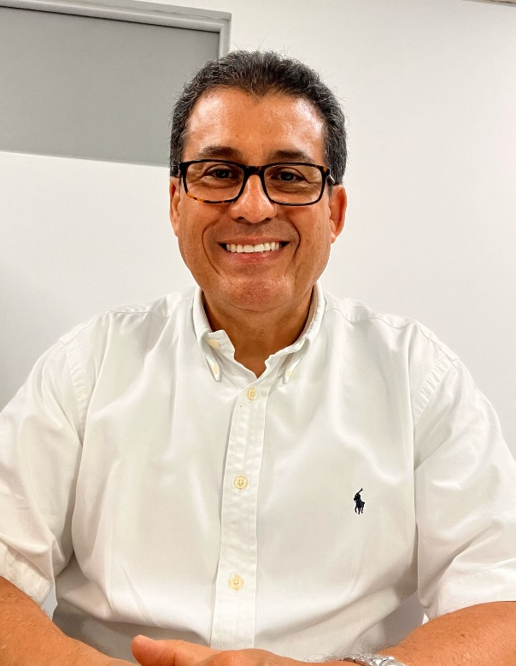
Formado en Derecho, Ciencias Sociales y Políticas; magíster en Derecho de los Recursos Naturales, con estudios de posgrado en áreas de Derecho Público y especialización en Derecho Minero Energético; diplomado en Mecanismos Alternativos de Resolución de Conflictos y Docencia Universitaria. Probados logros académicos y en la investigación universitaria como autor y coautor de varias publicaciones regionales y nacionales.

JUAN DAVID CHAVARRIAGA GÓMEZ
juan.chavarriaga@uexternado.edu.co

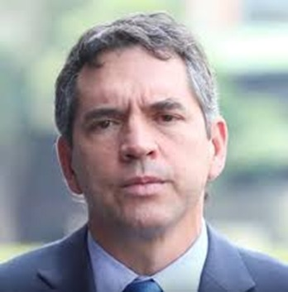

Abogado de la Universidad de Medellín, especialista en Derecho Empresarial de la Universidad Autónoma de Bucaramanga en convenio con la Universidad de Medellín, diploma de Estudios avanzados en Doctorado Universidad Castilla La Mancha en Toledo – España, magister en Derecho Administrativo. 36 años de servicio en Sumicol – Corona como: Jefe de Relaciones Laborales, gerente de Gestión Humana, Gerente Jurídico y de Sostenibilidad, con énfasis en temas mineros, ambientales y sociales. Con representación Legal de algunas Compañías del Grupo. Docente universitario en distintos programas de Maestría y Especialización.

EDUARDO JOSÉ DEL VALLE MORA
eduardo.del@uexternado.edu.co
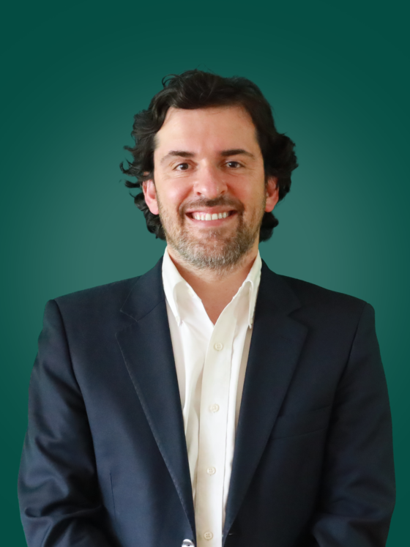
Abogado e historiador por la Pontificia Universidad Javeriana, especialista en Derecho administrativo y especialista en Derecho ambiental por la Universidad del Rosario y magíster en Derecho por la Universidad de McGill. Autor de múltiples publicaciones académicas sobre diferentes temas del Derecho del medio ambiente. Actualmente, se desempeña como director del equipo de Derecho ambiental corporativo de Almaster, donde hace litigio, asesoría y consultoría. También se desempeña como docente investigador del Departamento de Derecho del medio ambiente en la Universidad del Rosario y en la Universidad Externado de Colombia.

CARLOS ALBERTO ECHEVERRY ARCINIÉGAS
carlos.echeverry@uexternado.edu.co

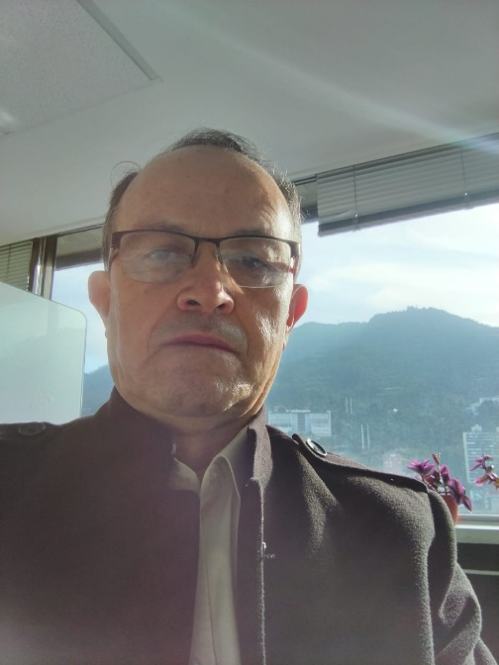

Ingeniero Civil de la Universidad Militar Nueva Granada, Especialista en Planeación Ambiental y Manejo Integral de los Recursos Naturales de la Universidad Militar Nueva Granada, Magíster en Ingeniería Civil de la Universidad de los Andes. Con amplia experiencia como docente universitario. Actualmente es asesor en la Procuraduría Delegada para Asuntos Ambientales y Agrarios.

MARÍA DEL PILAR GARCÍA PACHÓN
maria.garcia@uexternado.edu.co

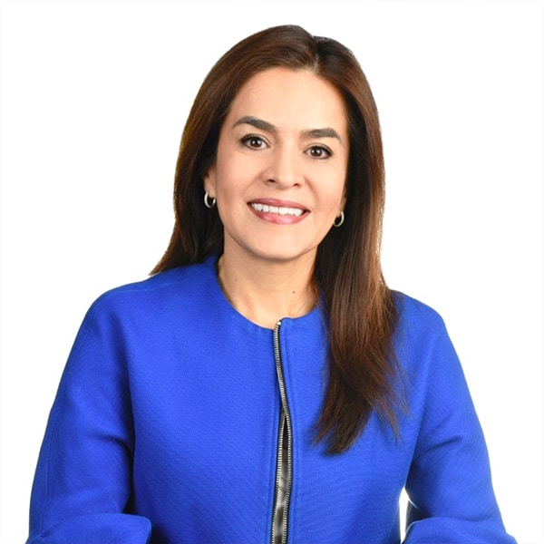
Abogada de la Universidad Externado de Colombia. Doctora en derecho, con énfasis en Derecho Ambiental de Universidad de Zaragoza. Tesis “Régimen jurídico de los vertimientos en Colombia” con calificación Cum Laude. Máster en Política y Gestión Medioambiental de la Universidad Carlos III de Madrid. Especialización en Derecho Minero Energético de la Universidad Externado de Colombia.

LUIS FELIPE GUZMÁN JIMÉNEZ
luis.guzman@uexternado.edu.co

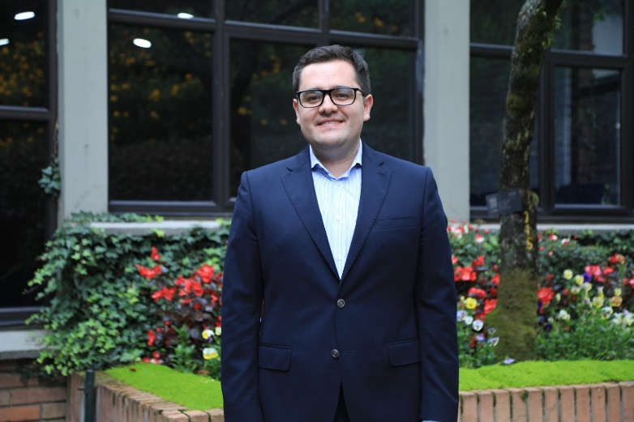
Doctor en Derecho con mención internacional cuya tesis doctoral recibió la calificación sobresaliente cum laude en la Universidad Carlos III de Madrid, España. Abogado y Magíster en Derecho con énfasis en Derecho de los Recursos Naturales de la Universidad Externado de Colombia, Bogotá, Colombia. Docente e investigador de la Universidad Externado de Colombia, autor de artículos y libros de investigación, columnista invitado.

JULIANA HURTADO RASSI
juliana.hurtado@uexternado.edu.co
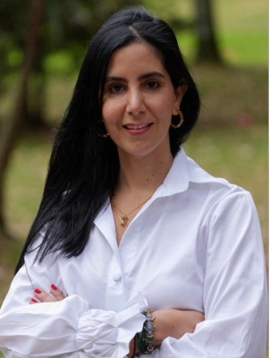
Bióloga, especialista en manejo integrado del medio ambiente y en gerencia del medio ambiente y prevención de desastres, con maestrías en gestión y evaluación ambiental y en derecho de los recursos naturales y doctorado en derecho. Más de 10 años de experiencia en el sector público en áreas ambientales y desarrollo de proyectos e iniciativas en materia ambiental. Diseño e implementación de proyectos de cooperación ambiental, seguimiento a políticas públicas ambientales en materia de deforestación, cambio climático, ordenamiento ambiental del territorio y gestión de ecosistemas transfronterizos entre otros. Trabajo con comunidades para la efectiva resolución de conflictos socioambientales.

CAROLINA MONTES CORTÉS
carolina.montes@uexternado.edu.co
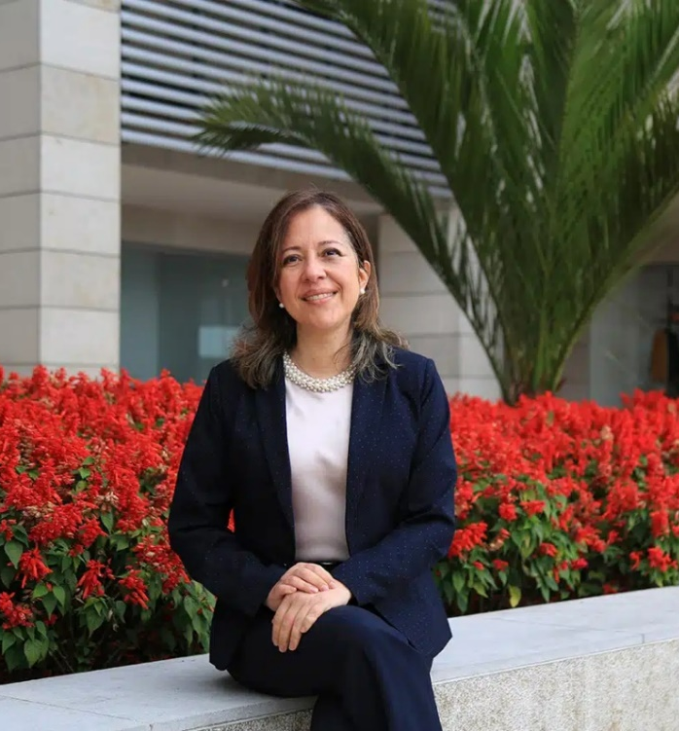
Docente investigadora en el área del derecho ambiental de la Universidad Externado de Colombia. Consultora jurídico-ambiental de entidades públicas y privadas; entre ellas: Ministerio de Ambiente y Desarrollo Sostenible (Análisis normativo ambiental; evaluación de convenios internacionales; Plan Nacional de Aplicación del Convenio de Estocolmo; estudios sobre RAEE´s; evaluación legal del país para el ingreso a la OECD en materia de sustancias químicas y residuos peligrosos; etc.); estructuración de agendas del sector minero energético para el Ministerio de Minas y Energía. Asesora legal de la Organización de las Naciones Unidas para el Desarrollo Industrial – ONUDI (elaboración del Perfil Nacional de Sustancias Químicas para Colombia). Consultora legal externa GIZ – Colombia (PROMAC y PREVEC). Asesora del Ministerio de Transporte. Contralora Delegada para el Medio Ambiente – Contraloría General de la República. Consultora y asesora en materia ambiental. Directora Departamento de Derecho del Medio Ambiente de la Universidad Externado de Colombia.

JIMENA NIETO CARRASCO
jimena.nieto@uexternado.edu.co
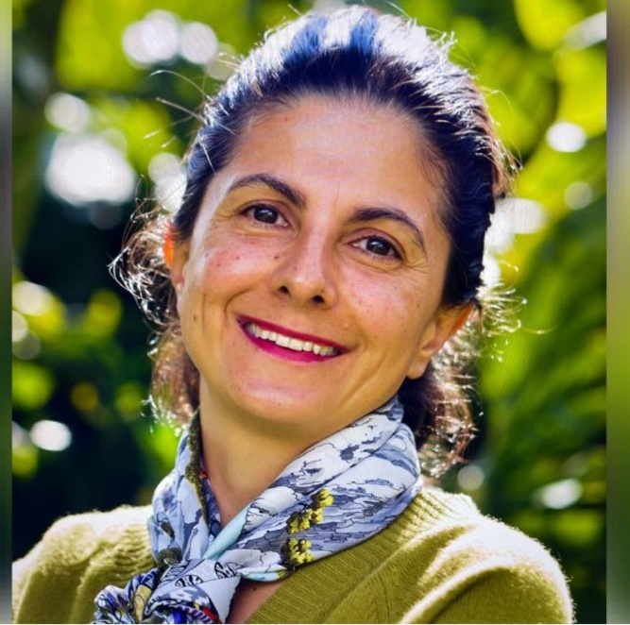
Abogada del Colegio Mayor de Nuestra Señora del Rosario, con LLM en Derecho Internacional Público de la London School of Economics and Political Science. Cuenta con un Certificado de Estudios Políticos del Instituto de Ciencias Políticas de París y un Diploma en Práctica Diplomática y Negociación Internacional de la Escuela Internacional de Administración Pública de París. Se ha desempeñado como asesora de la Oficina de Asuntos Internacionales del Ministerio de Medio Ambiente y Desarrollo Sostenible de Colombia, y fue co-presidenta durante seis años del proceso que condujo a la adopción del Protocolo de Nagoya sobre Responsabilidad y Compensación. Además, integró la delegación colombiana en las negociaciones del Acuerdo de París.

FRANK YURLIAN OLIVARES TORRES
frank.olivares1@uexternado.edu.co
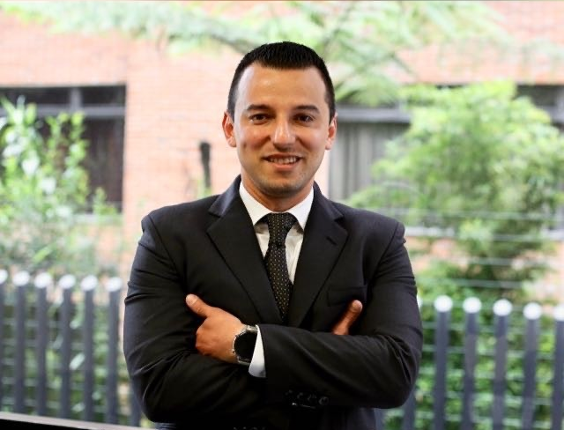
Abogado, Universidad Libre. Especialista en Derecho Administrativo, Universidad Santo Tomás. Magíster en Responsabilidad Contractual y Extracontractual Civil y del Estado, Universidad Externado de Colombia. Magíster en Argumentación Jurídica, Universidad de Alicante de España. Magíster en Argumentación Jurídica, Universidad de Palermo de Italia. Candidato a doctor en Derecho de la Universidad Carlos III de Madrid. Docente de posgrado del Departamento de Derecho del Medio Ambiente de la Universidad Externado de Colombia. Líder del Área de Responsabilidad Extracontractual de la Dirección de Defensa Jurídica Nacional de la Agencia Nacional de Defensa Jurídica del Estado. Autor del libro La causalidad, Editorial Ibáñez. Coautor del libro Los nuevos retos del derecho de daños en Iberoamérica, Editorial Tirant lo Blanch.

TOMÁS RESTREPO RODRÍGUEZ
tomas.restrepo@uexternado.edu.co
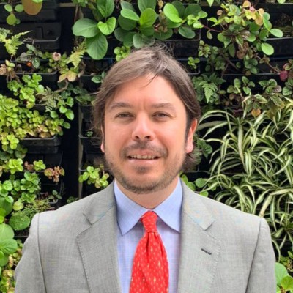
Abogado por la Universidad Externado de Colombia, máster en Derecho bancario y financiero por la Universidad Queen Mary de Londres y doctor en Derecho por la Universidad de Hamburgo. Actualmente, se desempeña como asesor, consultor y docente-investigador del Departamento de Derecho Civil de la Facultad de Derecho de la Universidad Externado de Colombia.

JORGE IVÁN RINCÓN CÓRDOBA
jorge.rincon@uexternado.edu.co
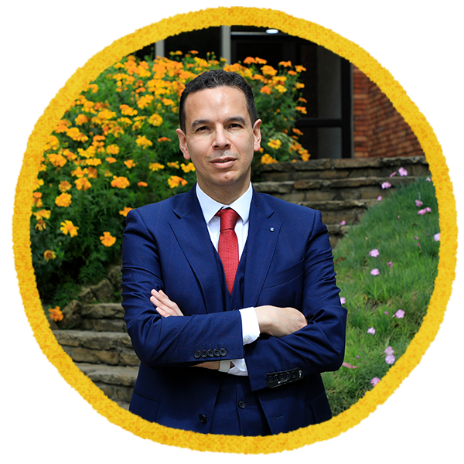
Abogado Universidad Externado de Colombia. Doctor en Derecho Universidad de Barcelona. Magistrado auxiliar, Consejo de Estado, Sección tercera; Conjuez sección segunda Consejo de Estado Docente investigador universidad externado de Colombia en Derecho administrativo, principalmente en temas de empleo público y responsabilidades de los agentes del Estado; asesor y consultor independiente en derecho administrativo sancionatorio, función pública y derecho urbano.

JUAN DAVID UBAJOA OSSO
juan.ubajoa@uexternado.edu.co
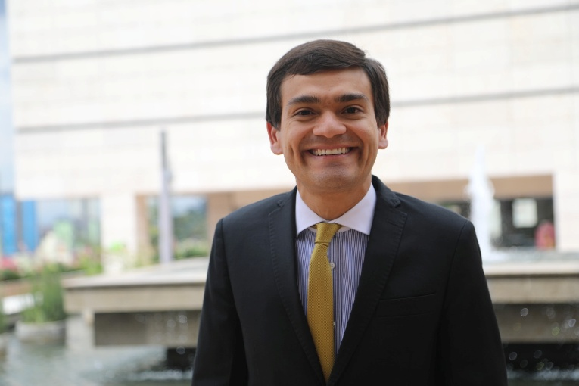

Abogado por la Universidad Externado de Colombia y doctor en Derecho por la Universidad Carlos III de Madrid. Fue becario de la Fundación Carolina y la Universidad Externado de Colombia durante sus estudios de doctorado. Autor de múltiples publicaciones académicas sobre diferentes temas del Derecho del medio ambiente como, por ejemplo, los libros El derecho humano al agua en el Derecho jurisprudencial de la Corte Constitucional de Colombia y Las bases del régimen jurídico del aire en Colombia. Actualmente, se desempeña como asesor, consultor y docente-investigador del Departamento de Derecho del Medio Ambiente de la Facultad de Derecho de la Universidad Externado de Colombia.

AURA MERCEDES VARGAS CENDALES
aura.vargas1@uexternado.edu.co
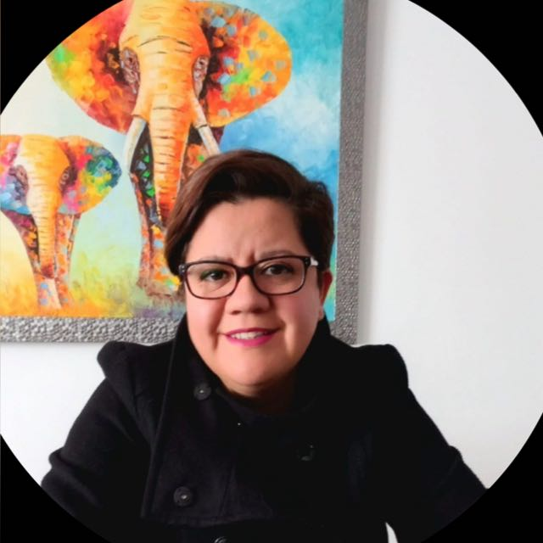

Abogada, con experiencia superior a 15 años en sector público y privado en los sectores ambiental, minero energético y de tierras. Con amplios conocimientos y experiencia profesional en el asesoría jurídica y relacionamiento con comunidades, entes territoriales, entes de control, autoridades ambientales regionales y con autoridades del nivel nacional en los sectores Ambiente, Minero – Energético y Predial/Tierras, entre otros; así como experiencia en docencia e investigación académica en módulos como regulación eléctrica, metodología de investigación, legislación ambiental, de tierras y minera entre otras, para diferentes públicos objetivos, estudiantes de pregrado, posgrado y comunidades campesinas impactadas por el desarrollo de actividades minero energéticas.

GUSTAVO ADOLFO YEPES LÓPEZ
gustavo.yepes@uexternado.edu.co
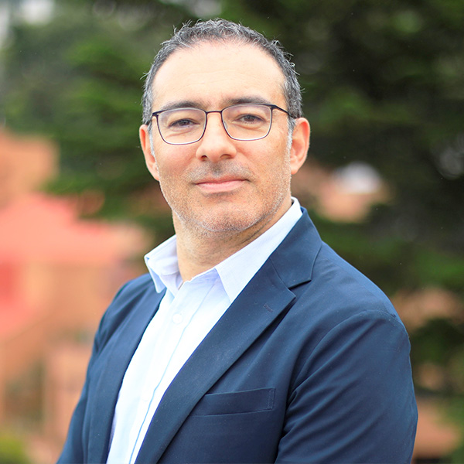
Administrador de Empresas, Magister en Administración de Empresas y Doctor en Ciencias Empresariales; Experto en responsabilidad social y sostenibilidad corporativa y autor de varios libros, artículos e investigaciones. Director de Gestión y Responsabilidad Social de la Facultad de Administración de Empresas de la Universidad Externado de Colombia, Presidente del Capítulo de Latinoamérica y el Caribe de la Iniciativa Principios de Educación Responsable en Gestión – PRME, del Pacto Global de las Naciones Unidas 2015-16 y Coordinador del BoP Lab de la Universidad Externado de Colombia de la BoP Global Network.

